Communiqué de presse

Paris, le 9 septembre 2021

ELECTRICIENS SANS FRONTIÈRES ET SES PARRAINS ET MARRAINES, VOUS DONNENT RENDEZ-VOUS LE LUNDI 20 SEPTEMBRE POUR UNE ÉDITION EXCEPTIONNELLE DE LA SEMAINE DE L’ÉNERGIE SOLIDAIRE !

La Semaine de l’énergie solidaire a été créée par l’ONG française Electriciens sans frontières en 2013 pour sensibiliser aux problématiques d’accès à l’électricité et à l’eau dans le monde. Du lundi 20 au dimanche 26 septembre, l’ONG propose un challenge et un programme d’événements partout en France.
L’ACCÈS A L’ÉLÉCTRICITE ET L’ACCÈS À L’EAU SONT DES BESOINS FONDAMENTAUX
Aujourd’hui encore près d’1 milliard de personnes n’ont pas accès à l’électricité dans le monde, tandis que chaque jour, près de 1 000 enfants de moins de cinq ans meurent de diarrhée provoquée par une eau insalubre, des installations sanitaires insuffisantes et le manque d’hygiène. L’énergie et l’eau sont essentielles pour permettre le développement humain et économique des populations. Comment répondre à ces besoins fondamentaux tout en tenant compte du dérèglement climatique ?
UNE SEMAINE POUR MONTRER QUE DES SOLUTIONS EXISTENT
Chaque année l’ONG française Electriciens sans frontières porte la Semaine de l'énergie solidaire dans l’objectif de montrer que des solutions simples, efficaces, abordables et durables existent. Ainsi, dans la quasi-totalité des projets portés par l’ONG, la production d’énergie repose sur les ressources locales renouvelables, telles que le soleil ou l’énergie hydraulique, qui constituent des alternatives aux énergies fossiles avec un impact très limité sur l’environnement. Les énergies renouvelables permettent l’accès à une énergie efficace, à un coût abordable tout en luttant contre les émissions de gaz à effet de serre.
PASSER À L’ACTION : UNE SEMAINE POUR SOUTENIR ELECTRICIENS SANS FRONTIÈRES !
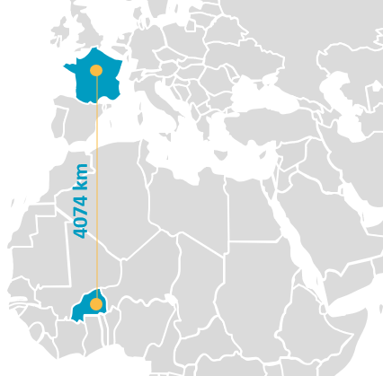
1/ RELEVER LE CHALLENGE : Electriciens sans frontières lance le pari de rallier virtuellement Paris à Ouagadougou au Burkina Faso, soit 4074 km !
Le challenge consiste à cumuler individuellement un maximum de kilomètres puis à les ajouter au compteur de l’ONG afin de donner de la visibilité aux problématiques d’accès à l’électricité et à l’eau dans le monde.
Comment ? Vous réalisez votre balade, randonnée, course, sortie vélo… Puis vous ajoutez vos kilomètres sur le compteur du Challenge (pensez à utiliser une application au choix pour compter vos kilomètres)
Quand ? Du lundi 20 au dimanche 26 septembre 2021 (challenge réalisable jusqu’au 17 octobre inclus)
Où ? Partout en France et dans le monde
Qui peut participer ? Ce challenge est ouvert à tous ! Plus on est de fous, plus on cumule de kilomètres !
Comment ça marche ?
https://electriciens-sans-frontieres.org/semaine-de-lenergie-solidaire/

2/ PARTICIPER AUX ÉVÉNEMENTS DE LA SEMAINE DE L’ÉNERGIE SOLIDAIRE EN REGION :

WORLD CLEAN UP DAY (31)
Le samedi 18 septembre
De 14h à 16h à Cugnaux
Electriciens sans frontières s'associe à Zacharie Maurier Guériaux, 15 ans, à l’initiative du mouvement "Notre Cugnaux propre" pour nettoyer les rues de nos communes.
Les habitants de Cugnaux, les bénévoles d’Electriciens sans frontières se réuniront pour le ramassage de déchets sauvages à l'occasion du World Clean Up Day.
Les kilomètres parcourus seront cumulés pour alimenter le compteur en ligne pour tenter de rallier Paris à Ouagadougou au Burkina Faso.
Inscrivez vous pour connaître le lieu de rendez-vous et les informations complémentaires : https://www.facebook.com/groups/notrecugnauxpropre
Des collectes sont également organisées à :
- Saint Orens (31) le jeudi 16 septembre à 18h
- Tournefeuille (31) le samedi 18 septembre à 9h
- Bruguières (31) le samedi 18 septembre à 14h
Contact : Véronique Carayon - veronique.carayon@electriciens-sans-frontieres.org

Electriciens sans frontières au musée Aéroscopia (31)
Le samedi 25 septembre
A Blagnac
Les bénévoles d’Electriciens sans frontières tiendrons un stand à l’entrée du Musée Aéroscopia, l’occasion d’échanger avec les visiteurs.
Contact : Véronique Carayon - veronique.carayon@electriciens-sans-frontieres.org

3/ LIKER, PARTAGER, COMMENTER : Toute l’actualité de la Semaine de l’énergie solidaire - #EnergieSolidaire -sera relayée dès le lundi 20 septembre sur Instagram : @esf_fr - Facebook : @electricienssansfrontieres - Twitter : @ESF_ONG
Je participe à la Semaine de l’énergie solidaire

DES SOUTIENS DE TAILLE POUR UN ENGAGEMENT MAXIMAL
Dans un contexte où nombre d’évènements se déroulent à distance, Electriciens sans frontières est plus que jamais soutenue dans sa démarche.
DES PARTENAIRES FIDÈLES : Electriciens sans frontières a toujours pu compter sur ses partenaires. Leur soutien, que ce soit à travers des ressources matérielle, humaine, financière ou encore logistique, est une aide précieuse pour que l’ONG mène ses projets à bien. Pendant la Semaine de l’énergie solidaire, les partenaires coorganisent des actions avec les bénévoles, communiquent par tout moyen, mobilisent leur réseau, leurs collaborateurs et même leurs clients ! Leur engagement permet d’offrir une visibilité maximale à cette initiative. Je découvre les partenaires
UN PARRAIN ET DES MARRAINES conscients de l’importance de l’accès à l’électricité et à l’eau dans le monde :
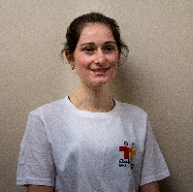
Lucile Razet est vice-championne du monde junior du 400 mètres et membre de l’équipe de France handisport.

Alexandre et Sonia Poussin sont reporters et écrivains, ils ont marché plus de 25 000 km pendant leur premier trek sur le continent africain (Africatrek), puis leur second à Madagascar (Madatrek) et à travers bien d’autres marches.

Tous les trois s’engageront aux côtés d’Electriciens sans frontières en prenant part au challenge de la Semaine de l’énergie solidaire et en sensibilisant leurs communautés !

Toute l’information sur la Semaine de l’énergie solidaire sur notre site internet

CONTACT PRESSE :

Contact : Véronique Carayon - veronique.carayon@electriciens-sans-frontieres.org

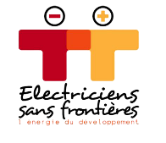
Electriciens sans frontières, ONG de solidarité internationale, lutte depuis 1986 contre les inégalités d’accès à l’électricité et à l’eau dans le monde. Grâce au soutien de nos 1300 bénévoles et à nos partenariats avec des acteurs locaux, nous favorisons le développement économique et humain en utilisant les énergies renouvelables. En 2019, Electriciens sans frontières a reçu le Prix ONU pour l’Action Climatique et le Prix Zayed pour le développement durable.

